Министерство науки и высшего образования Российской Федерации
Федеральное государственное бюджетное образовательное учреждение
высшего образования
Пермский национальный исследовательский политехнический университет
Электротехнический факультет
Кафедра информационных технологий и автоматизированных систем

ОТЧЕТ
о лабораторной работе 3
Семестр: 3
На тему: «Минимизация логической функции»

Выполнил студент ИВТ-24-2б:
Шишкин М.Г
__________________________
(дата, подпись)
Проверил:
Рустамханова Г.И
__________________________
(дата, подпись)

Пермь 2025

Содержание
1 Постановка задачи ..................................................................... 3
2 Краткое описание решения ...................................................... 4 - 5
3 Код .............................................................................................. 6 - 12
4 Тестирование программы ......................................................... 13-14
5 Вывод .......................................................................................... 15
6 Github .......................................................................................... 16

1 Постановка задачи
Разработать программу на языке C++ для минимизации логических функций методом Квайна-МакКласки. Программа должна выполнять следующие задачи:
- Принимать на вход вектор значений логической функции из 16 символов (0 или 1), задающий значения функции для всех комбинаций четырёх переменных A, B, C, D в порядке возрастания двоичных кодов.
- Строить таблицу истинности функции и проверять корректность введённого вектора.
- Формировать совершенную дизъюнктивную нормальную форму (СДНФ) функции в двух вариантах записи: с использованием символа отрицания и с использованием заглавных/строчных букв для обозначения прямых и инверсных значений переменных.
- Находить все простые импликанты функции методом последовательного склеивания, с поэтапным выводом результатов всех склеек.
- Строить импликантную матрицу, отображающую покрытие простыми импликантами исходных минтермов функции.
- Находить минимальное покрытие импликантной матрицы и определять минимальную дизъюнктивную нормальную форму (МДНФ) функции.
- Проверять функцию на линейность путём анализа первого коэффициента полинома Жегалкина.

2 Краткое описание решения
Разработанная программа реализует полный алгоритм минимизации логических функций четырёх переменных методом Квайна-МакКласки. Решение структурно разделено на два основных класса: Implicant для представления импликант с их свойствами (числовое значение, маска пропущенных переменных, текстовое и двоичное представление) и QuineMcCluskey как ядро алгоритма, выполняющее последовательно все этапы минимизации.
Программа начинает работу с приёма вектора длиной 16 символов через консоль или файл vector.txt, после чего выполняет валидацию данных. Далее строится таблица истинности, отображающая значения функции для всех 16 комбинаций входных переменных. На основе этой таблицы формируется совершенная дизъюнктивная нормальная форма (СДНФ) в двух вариантах записи: развёрнутом с использованием операторов NOT и AND, и компактном с использованием заглавных букв для прямых значений и строчных для инверсных.
Ключевой этап — поиск простых импликант — реализован через последовательное склеивание. Начальные минтермы группируются по количеству единиц в их двоичном представлении, после чего производится попарное склеивание соседних групп. Каждый этап склеивания подробно выводится на экран с указанием конкретных пар импликант и результатов их объединения. Импликанты, не участвовавшие в склейках на текущем этапе, объявляются простыми. Процесс продолжается итеративно до тех пор, пока возможны новые склейки.

После определения всех простых импликант программа строит импликантную матрицу — таблицу соответствия между простыми импликантами и исходными минтермами, где символы "+" и "-" обозначают покрытие. На основе этой матрицы выполняется поиск минимального покрытия: сначала выделяются обязательные (ядровые) импликанты как единственные покрывающие определённые минтермы. Если обязательные импликанты полностью покрывают все минтермы, формируется минимальная ДНФ. Завершающий этап — проверка линейности функции через анализ первого коэффициента полинома Жегалкина (значения функции при нулевых аргументах), что позволяет быстро определить нелинейность функции без полного вычисления полинома.
Программа обеспечивает полную наглядность всех промежуточных вычислений, что делает её эффективным учебным инструментом, сохраняя при этом алгоритмическую корректность для практического применения в задачах минимизации логических выражений.

3 Код
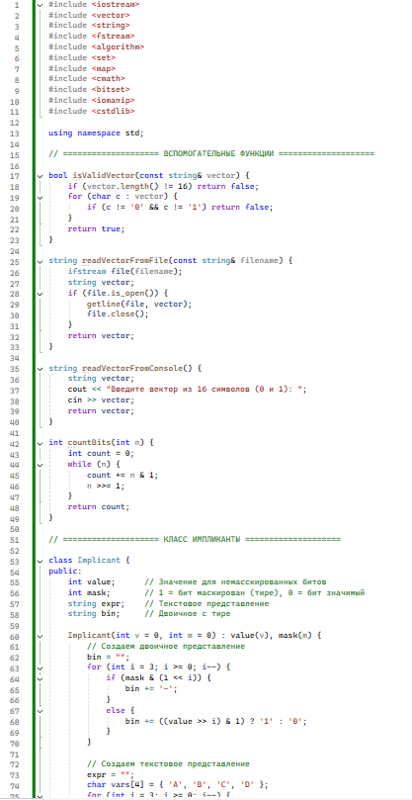

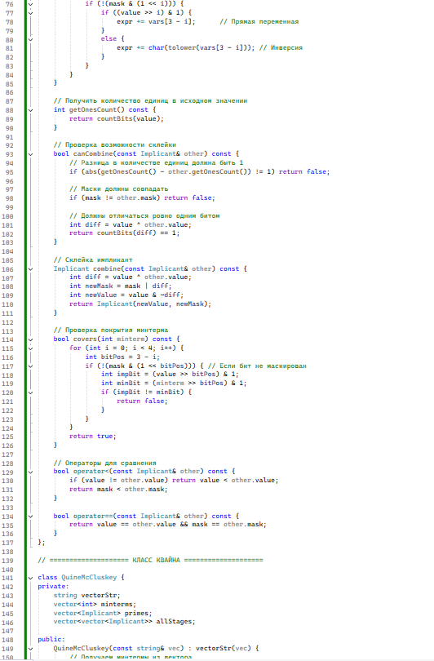

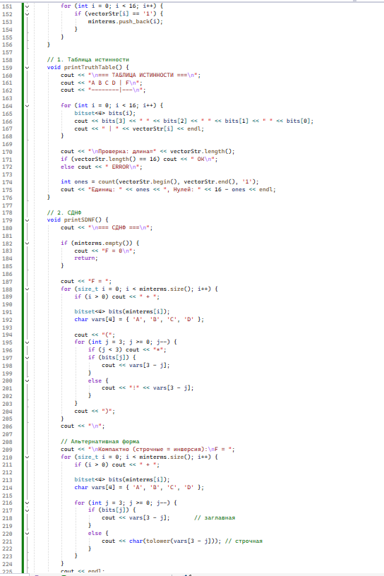

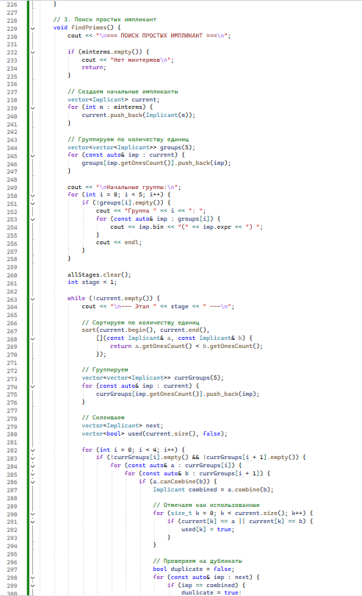

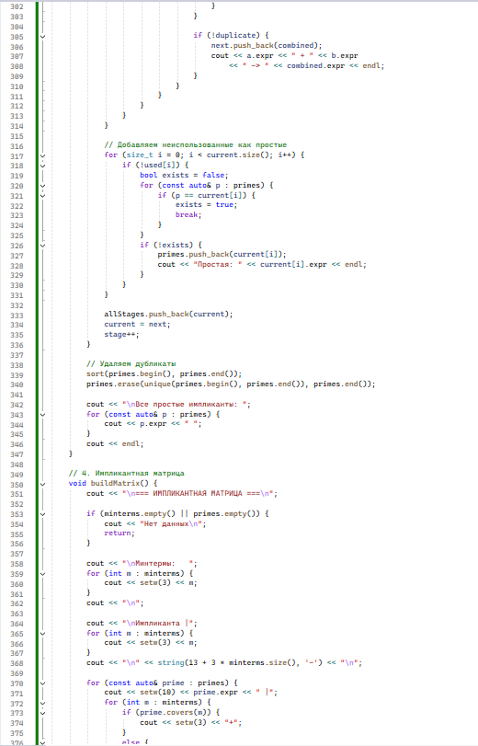

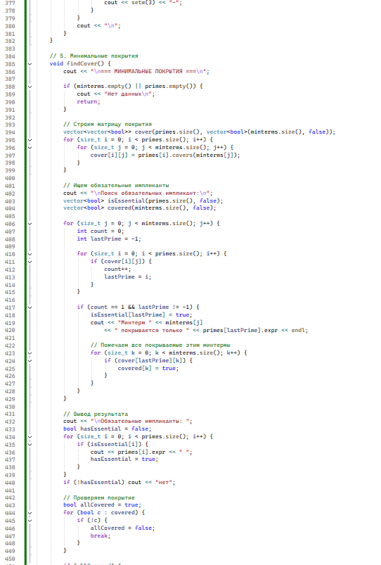

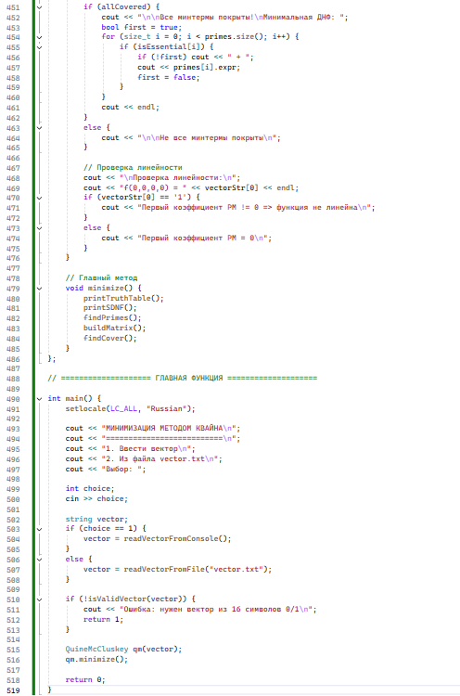

4 Тестирование программы
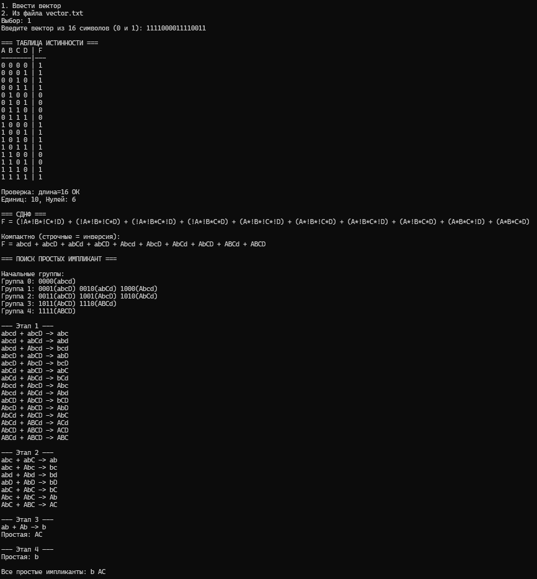

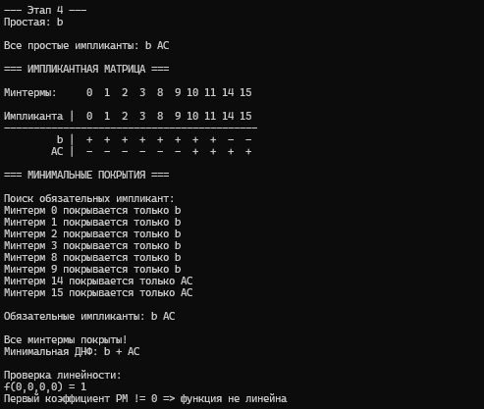

5 Вывод
В результате выполнения лабораторной работы была успешно разработана и реализована программа для минимизации логических функций методом Квайна-МакКласки. Программа демонстрирует полное соответствие техническому заданию, корректно выполняя все требуемые этапы: от приёма и проверки входного вектора до построения минимальной дизъюнктивной нормальной формы и проверки линейности функции.

6 Github
https://github.com/MAKSPOWERO/math

